Site-ul web de E-commerce prin care clientul doreste sa puna in vanzare anumite produse.

Magazinul se poate accesa de pe pc printr-un browser sau un dispozitiv mobil .

Cand link.ul este accesat va aparea un formular de login cu 2 campuri (username, password) si un buton(Login)

Limita minima de caractere este de 4 iar maxima este de 25

Campurile suporta orice tip de carcatere (speciale , alfanumerice , etc)

-Putem adaunga si un buton de “Forgot Password” , Remember Password , si Contact Us

Dupa autentificare va aparea o pagina cu produsele disponibile.

In pagina de produse avem urmatoarele:

Sigla companiei in centru sus

Un buton de tip meniu cu :

All Items - home button

-Acest buton ar trebui sa fie vizibil numai cand nu suntem pe pagina de produse.

About - redirectionare produse tool uri testare

Logout -

Reset app state

Iconita unui cos de cumparaturi in dreapta sus

Cosul de cumparaturi arata o bulina rosie cu numarul produselor adaugate

Sub cosul de cumparaturi un filtru de sortare pentru produse cu urmatoarele optiuni:

Name (A to Z)- Butonul (A to Z) este deja selectat implicit

Name (Z to A)

Price (low to high)

Price (high to low)

Produsele sunt afisate astfel:

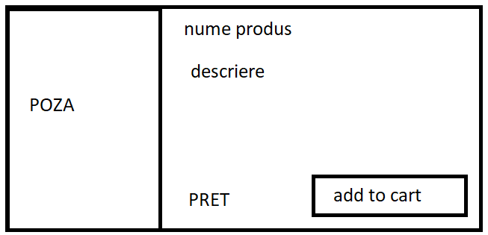

Cand este apasat numele produsului sau poza deschide un “form” nou cu acel produs(aceleasi informati despre produs). Optiunea de “Back to all products” este sub forma de buton in partea stanga sus, sub butonul “meniu”.

Cand un produs este adaugat in cos, butonul “add to cart” se modifica in

“remove”

Clientul poate adauga maxim 6 produse diferite in cos.

Cand Cosul de cumparaturi este accesat se afiseaza urmatoarele:

Informatii despre produsul/produsele adaugate in cos si cantitatea acestora

In dreptul fiecarui produs este un buton “remove” prin care se pot sterge produse din cos

In stanga jos un buton “continue shopping” care ne redirectioneaza la “form” ul “product list”

As spune sa punem o denumire comuna a butonului care ne redirectioneaza la pagina principala cum ar fi “Back Home”

In dreapta jos un buton “checkout” care ne redirectioneaza la form”ul “Checkout”

In form-ul Checkout avem urmatoarele:

3 campuri intr-un chenar astfel:

First name

Last name

Zip/PostalCode

Adaugam si un buton “ Memoreaza datele” in cazul in care utilizatorul se intoarce la pagina principala si mai comanda un produs .

Stanga jos un buton “cancel” care ne va duce la cosul de cumparaturi .

In loc de Cancel as redenumi butonul in “Cart” sau “Back to Cart”

Dreapta jos un buton “continue”

Daca este accesat acel “continue” aplicatia ne va redirectiona catre un alt form: “checkout overview|” unde avem urmatoarele:

-Descriere cu produsele din cosul de cumparaturi(cantitate si pret), payment information , shipping information si o sectiune cu pretul total care consta in suma tuturor produselor plus o taxa ( taxa este 8 %).

Sugerez adaugarea unui button “Modify Adress” in caz ca userul greseste informatiile pentru livrare .

* Un button “cancel” in partea dreapta jos prin care te redirectioneaza catre “lista de produse/home page” si un buton “finish” prin care daca este apasat , te redirectioneaza catre o pagina in care esti instiintat ca a fost plasata comanda .

In acest form de instiintare avem un buton in mijloc jos “back Home” care ne redirectioneaza la “lista de produse/Home page” .